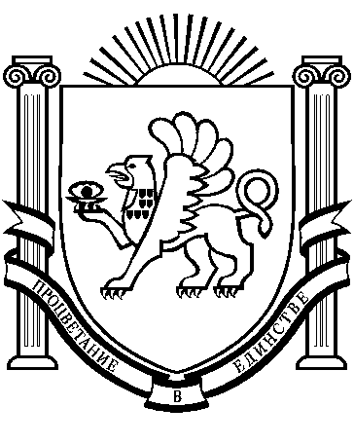

Администрация Раздольненского сельского поселения
Раздольненского района Республики Крым

ПОСТАНОВЛЕНИЕ
№ 103

11 апреля 2022 года
пгт.Раздольное

О предоставлении Романову В.И.
земельного участка бесплатно
в собственность в пгт.Раздольное

Руководствуясь Федеральными Законами Российской Федерации от 06.10.2003г. № 131-ФЗ «Об общих принципах организации местного самоуправления в Российской Федерации», от 27.07.2010г. № 210-ФЗ «Об организации предоставления государственных и муниципальных услуг», Законом Республики Крым от 15.01.2015 № 66-ЗРК/2015 «О предоставлении земельных участков, находящихся в государственной или муниципальной собственности, и некоторых вопросах земельных отношений», Постановлением Совета министров Республики Крым от 10.02.2015 № 41 «Об утверждении Порядка ведения очерёдности граждан на получение в собственность (аренду) земельного участка, находящегося в собственности Республики Крым или муниципальной собственности», административным регламентом предоставления муниципальной услуги «Постановка граждан в очередь на получение земельного участка для индивидуального жилищного строительства, ведения личного подсобного хозяйства в границах населенного пункта, садоводства для собственных нужд», утвержденным постановлением администрации Раздольненского сельского поселения от 31.05.2021 года №208, Уставом, рассмотрев заявление Романова Владислава Игоревича о предоставлении бесплатно в собственность земельного участка, принимая во внимание льготу, ветеран боевых действий, проживания на территории муниципального образования Раздольненское сельское поселение более 5 лет, отсутствие земельного участка,

ПОСТАНОВЛЯЮ:
1.Предоставить Романову Владиславу Игоревичу бесплатно в собственность земельный участок в границах населенного пункта пгт.Раздольное общей площадью 700+/-9 кв.м., категория земельного участка - земли населенных пунктов, вид разрешенного использования – для индивидуального жилищного строительства, код-2.1, кадастровый номер 90:10:010151:2443, расположенный по адресу: Республика Крым, Раздольненский район, пгт.Раздольное,ул. Червонная,30, согласно п.3 ч.1 ст.4 Закона Республики Крым от 15.01.2015 № 66-ЗРК/2015.
2.Уполномочить гражданина Романова Владислава Игоревича обратиться в орган, осуществляющий функции по государственной регистрации прав на недвижимое имущество и сделок с ним, осуществлению государственного кадастрового учета недвижимого имущества в Республике Крым для внесения изменений в государственный кадастровый учет недвижимого имущества и регистрации права на земельный участок.
3.Постановление вступает в силу со дня его подписания.
4.Постановление разместить в информационно – телекоммуникационной сети «Интернет» (интернет - портал Правительства Республики Крым https://aiszem.krtech.ru) и на официальном сайте Администрации Раздольненского сельского поселения http://razdolnoe.su/.

Председатель Раздольненского
сельского совета- глава администрации
Раздольненского сельского поселения А.В.Азарянц

